  معاونت پژوهشی وفناوری | بسمه تعالی | شماره طرح:99000146  تاریخ تصویب:1400/04/08

قرارداد اجرای طرح تحقیقاتی
ماده 1 : طرفین قرارداد
این قرارداد فی مابین اسماعیل رعیت دوست, میترا صادقی جهرمی مجریان طرح تحقیقاتی با معاونت تحقیقات دانشگاه علوم پزشکی جهرم به نشانی : جهرم ـ انتهای خیابان استاد مطهری- سایت پردیس منعقد میگردد. طرفین با امضای این قرارداد ملزم و متعهد به رعایت و اجرای کامل تمام مفاد آن می باشند و پژوهشگر در اجرای مفاد پیمان به دلیل عدم اطلاع نمی تواند معترض گردد.
ماده 2 : موضوع قرارداد
برنامه ثبت آسیب های نخاعی
ماده 3 : مدت انجام قرارداد
مدت انجام قرار داد 12 ماه می باشد که از تاریخ 1400/05/11 شروع و درتاریخ 1401/05/11 خاتمه می پذیرد.
تبصره 1: در صورتی که پرداخت مرحله اول طرح با تاخیر انجام شود به مدت زمان اجرای طرح بر اساس تاریخ واریزی اضافه می گردد.
ماده 4 : مبلغ قرارداد
مبلغ کل قرار داد 529,950,000 ریال شامل هزینه پرسنلی، ایاب و ذهاب که در طرح های مصوب شوراهای علوم پایه و بالینی مواد و وسایل و آزمایشات نیز شامل می گردد می باشد، و پس از کسورات قانونی بشرح ماده 5 به پژوهشگر پرداخت می شود.
تبصره 1: افزایش یا کاهش مبلغ قرارداد تا سقف 25% با ارائه مدارک و مستندات از سوی مجری و تایید مدیر/معاون پژوهشی و در صورت نیاز به افزایش بیش از 25% ، قبل از هر اقدام مجری موظف است طی درخواستی مدارک و مستندات خود را ارائه و در صورت تایید در شورای پژوهشی مربوطه با صدور الحاقیه به قرارداد قابل اعمال خواهد بود.
تبصره2: مجری با امضای قرارداد اعلام و اقرار می نماید کلیه آیین نامه های مربوط به پرداخت و تعیین اعتبار پژوهشی و تعهدات دانشگاه که در سایت دانشگاه بارگزاری شده را مطالعه نموده و هر گونه تغییر در آیین نامه مذکور را که بر قرارداد تاثیر گذار باشد پذیرفته است.
تبصره3: مجری متعهد می گردد طبق آیین نامه تعیین اعتبار پژوهشی و تعهدات اعضای هیات علمی، مقاله یا مقالاتی که نویسنده اول یا مسئول با وابستگی (Affiliation ) دانشگاه علوم پزشکی جهرم باشد به دفتر پژوهشی تحویل دهد.
تبصره4: در صورت مشترک بودن طرح با دانشگاه های دیگر تا سقف 50% ، باید در کلیه نتایج حاصله اعم از ثبت اختراع، مقالات داخلی و خارجی و .... نویسنده اول و یا مسئول با Affiliation دانشگاه علوم پزشکی جهرم باشد و در صورتی که سهم دانشگاه علوم پزشکی جهرم بیش از 50% هزینه تعیین گردد نویسنده (اول و مسئول) هر دو باید از دانشگاه علوم پزشکی جهرم باشد.
تبصره5: مجری متعهد می گردد در قسمت تقدیر و تشکر مقالات حاصل از طرح ضمن تقدیر و تشکراز حامیان مالی مقاله، کد طرح وکد اخلاق و (کدIRCT جهت طرح های کارآزمایی بالینی) را ذکر نماید.
تبصره6: در صورتی که طرح در خارج از دانشگاه علوم پزشکی جهرم انجام شود، مجری موظف است محل انجام طرح را در پروپوزال قید نماید و مستندات لازم (شامل گواهی از محلی که طرح در آن انجام می گردد) را به دفتر پژوهشی ارائه نماید. علاوه بر این لازم است در قسمت تقدیر و تشکر مقاله حاصله از طرح نیز محل انجام طرح قید گردد و از افرادی که در این زمینه کمک داده اند تشکر به عمل آید.
ماده 5 قرارداد : مراحل پرداخت شامل مراحل زیر می باشد.:
ماده 5 قرارداد : مراحل پرداخت سه مرحله میباشد که بشرح زیر است:
1 ـ مرحله اول: مبلغ 317970000ریال بعنوان پیش پرداخت که پس از تایید شرح خدمات علمی وامضای قرار داد قابل پرداخت می باشد. (60 درصد کل مبلغ قرار داد)
2 ـ مرحله دوم: مبلغ 105990000ریال پس از ارائه گزارش نهایی (20 درصد کل مبلغ قرار داد)
3 ـ مرحله سوم: مبلغ 105990000 ریال پس از چاپ و ارائه مقاله به نام دانشگاه علوم پزشکی جهرم طبق آیین نامه طرح های تحقیقاتی (20 درصد کل مبلغ قرارداد)
تعهد مجری جهت چاپ مقاله:
با توجه به بودجه مصوب طرح و برابر مصوبه شورای پژوهشی دانشگاه، تعهد مجری چاپ مقاله (....................) می باشد.
تبصره1: مجری متعهد است حداکثر 3 ماه پس از خاتمه قرارداد طرح تحقیقاتی گزارش نهایی کار خود را که به تایید ناظر طرح رسیده باشد در سامانه پژوهان ثبت نماید.
تبصره2: در صورتی که 24 ماه پس از پایان طرح، مجری یا مجریان نتوانند مقاله چاپ شده متناسب با هزینه پرداخت شده را چاپ نمایند از اعتبار پژوهشی مجریان کسر خواهد شد و تصویب طرح جدید نیز منوط به ارائه مقاله مربوط به سالهای قبل می باشد.
ماده 6: : چنانچه مجری طرح تحقیقاتی، گزارش نهایی طرح خویش را در زمان مشخص شده طبق ماده 3 قرارداد ارائه ننماید، برابر با مصوبه شورای پژوهشی دانشگاه کلیه پرداختی های ماده 5 قرارداد (هزینه مرحله اول) را از حقوق و مزایای وی کسر نموده و مجری حق هر گونه اعتراضی را از خویش سلب خواهد نمود.
ماده 7: تبصره 1: در خصوص طرح های مصوب دانشگاه که پایان نامه ی دانشجوی دانشگاه آزاد است، دانشجو موظف است صرفا 50 % هزینه طرح تحقیقاتی (مربوط به جدول هزینه مواد و وسایل با رعایت مراحل ماده 5 قرارداد) را به حساب شماره 4601608010 به نام درآمد اختصاصی دانشگاه علوم پزشکی جهرم واریز نماید.
تبصره 2 : در صورتی که موضوع طرح، مصوب شورای پژوهشی دانشگاه علوم پزشکی جهرم نباشد و هزینه طرح توسط دانشجو، پژوهشگر یا موسسه ای پرداخت گردد، باید متناسب با حجم کار تحقیقاتی و استفاده از دستگاه ها بر اساس تعرفه آزمایشگاهی پس از تایید واحد آزمایشگاه دانشگاه علوم پزشکی جهرم مبلغ مورد نظر محاسبه و به حساب شماره 4601608010 به نام درآمد اختصاصی دانشگاه علوم پزشکی جهرم واریزشود.
ماده 8: مجری /مجریان طرح، موظفند هر گونه تاخیر یا توقف در اجرای طرح را در اسرع وقت به اطلاع دفتر پژوهشی رسانده و در صورت نیاز به تمدید زمان طرح، به صورت مکتوب درخواست خود را ارائه تا پس از ارجاع و بررسی توسط شورای مربوطه تصمیمات اتخاذ شده به وی اعلام گردد.
ماده 9: براساس مصوبات وزارت بهداشت کلیه نتایج حاصل از طرح و بهره برداری از آنها بر اساس توافق پژوهشگر با دانشگاه می باشد و دانشگاه نیز بنا به توافق سهیم خواهد بود.
ماده 10: معاونت پژوهشی هیچگونه تعهدی به استثنای آنچه در ماده 5 قرارداد آمده نداشته و پژوهشگر مسئولیت پاسخگویی در قبال دعاوی پرسنل و اشخاص ثالث مطروحه در مراجع قضایی و .... خواهد بود.
ماده 11: پژوهشگر متعهد می گردد در رعایت امانت، حفظ اموال و مدارک کوشا بوده و بدون اجازه کتبی معاونت پژوهشی مجاز به ارائه اسناد، مدارک و اطلاعات حاصل از پژوهش به اشخاص حقیقی و حقوقی نمی باشد.
ماده 12: در صورتی که طرح بصورت مقاله در مجله ای چاپ شود، ترتیب نوشتن نام نویسندگان مقاله بر عهده مجری اصلی طرح تحقیقاتی خواهد بود و معاونت پژوهشی هیچگونه دخل و تصرفی در این زمینه نخواهد داشت. بدیهی است تعهدات مجری جهت چاپ مقاله پابرجاست.
این طرح از نظر علمی مصوب و پس از اخذ کد اخلاق به شماره IR.JUMS.REC.1400.022 در شورای پژوهشی دانشگاه به تصویب رسیده است.
- کدIRCT (جهت طرح های کارآزمایی بالینی) در سایت مرکز ثبت کارآزمایی بالینی ایران به شماره ... می باشد.
مجریان طرح تحقیقاتی
مجری اول: اسماعیل رعیت دوست 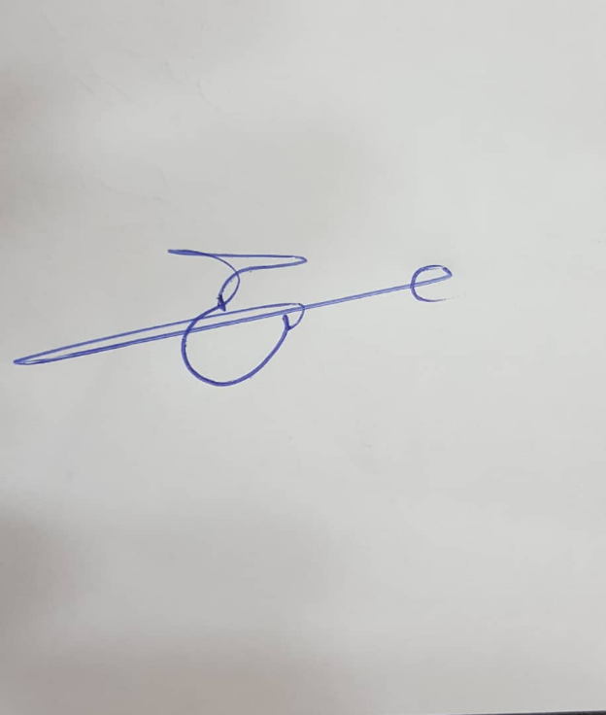 | دکتر امیر عبدلی  معاون پژوهشی و فناوری 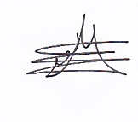
مجری دوم: میترا صادقی جهرمی
مجری سوم:
انتهای خیابان استاد مطهری-سایت پردیس تلفن: 54336085-071 صفحه الکترونیکی معاونت پژوهشی-: http://pazhuheshijums.ac.ir
پست الکترونیک: pshora2014@gmail.com

